DATATABLE
DataTables est une bibliothèque JavaScript puissante pour transformer des tables HTML en tableaux interactifs avec recherche, tri et pagination. Voici 5 mini-projets progressifs en PHP 8+, HTML5, CSS3 et JS, du plus simple au plus complexe, avec fichiers séparés et base MySQL PDO. Chaque projet inclut le code complet à copier-coller (créez une DB demo_datatables avec table users : id INT AUTO_INCREMENT PRIMARY KEY, name VARCHAR(100), email VARCHAR(100), age INT, salary DECIMAL(10,2) et insérez des données tests).

Projet 1: Client-side basique
Table statique générée en PHP, DataTables client-side (tri/recherche sur 10-100 lignes).

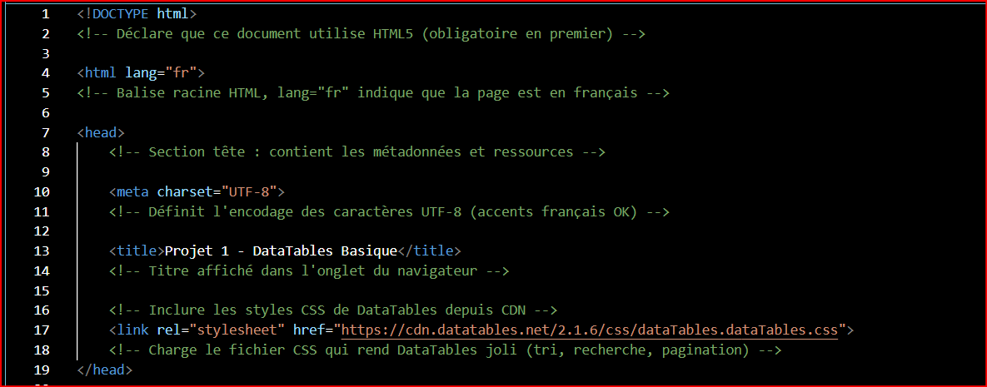

<link rel="stylesheet" href="https://cdn.datatables.net/2.1.6/css/dataTables.dataTables.css">

Cette ligne HTML charge la feuille de style CSS de DataTables depuis le CDN de DataTables. Elle sert à appliquer le style par défaut du plugin au tableau HTML, avec des éléments comme la mise en page, la pagination, la recherche et les contrôles visuels de DataTables.

Sans cette CSS, DataTables fonctionne encore côté JavaScript, mais le tableau n’a pas son apparence standard. Cette feuille de style est donc nécessaire pour avoir l’interface visuelle prévue par la bibliothèque.

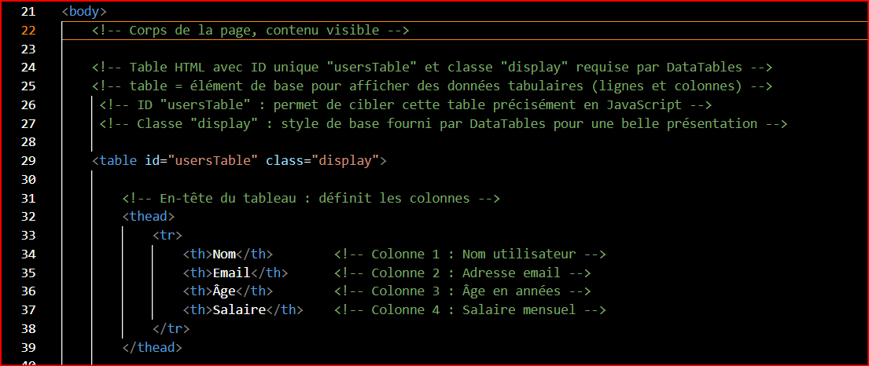

<table id="usersTable" class="display">

- id="usersTable" : Identifiant unique qui permet au JavaScript DataTables de cibler ce tableau précis via $('#usersTable').DataTable().
- class="display" : Classe CSS spécifique à DataTables qui applique un style de base pour l'affichage (pagination, bordures, etc.) avec la feuille de style chargée avant.

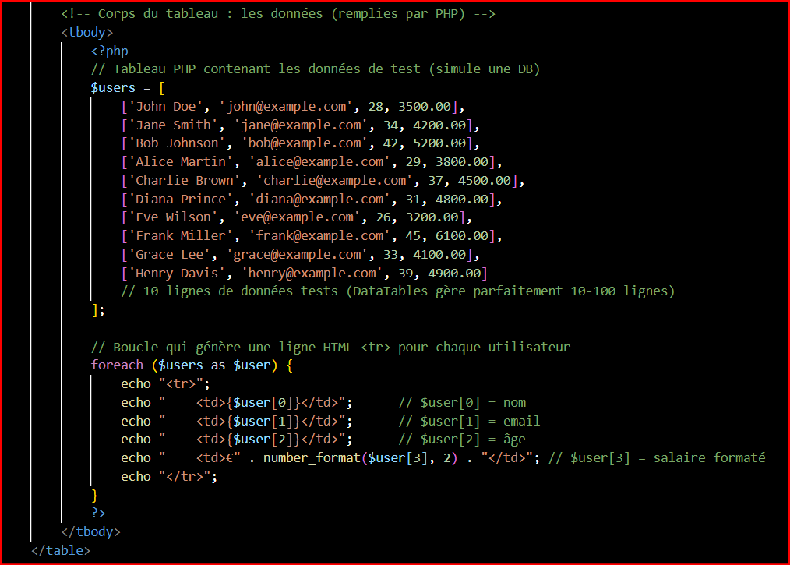

Ce code PHP utilise une boucle foreach pour générer dynamiquement les lignes (<tr>) du tableau HTML <table id="usersTable"> à partir d'un tableau $users contenant les données des utilisateurs.

Rôle de la boucle :
La boucle parcourt chaque utilisateur du tableau $users et crée une ligne <tr> avec 4 cellules <td> pour afficher nom, email, âge et salaire formaté en euros.

foreach ($users as $user) { // Pour chaque utilisateur dans $users
echo "<tr>"; // Ouvre la ligne du tableau
echo " <td>{$user[0]}</td>"; // 1re colonne : nom (index 0)
echo " <td>{$user[1]}</td>"; // 2e colonne : email (index 1)
echo " <td>{$user[2]}</td>"; // 3e colonne : âge (index 2)
echo " <td>€" . number_format($user[3], 2) . "</td>"; // 4e : salaire formaté à 2 décimales
echo "</tr>"; // Ferme la ligne
}

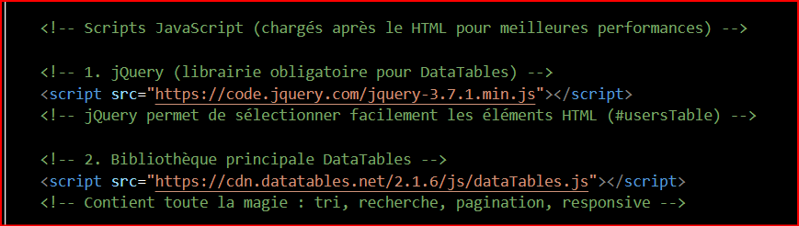

<script src="https://code.jquery.com/jquery-3.7.1.min.js"></script>

Cette balise <script> charge la bibliothèque jQuery version 3.7.1 (minimifiée) depuis le CDN officiel de jQuery, une dépendance indispensable pour faire fonctionner DataTables sur le tableau usersTable.

Pourquoi jQuery est nécessaire ?
DataTables est construit sur jQuery. Sans jQuery, le code $('#usersTable').DataTable() ne peut pas fonctionner car :

$() est la syntaxe jQuery pour sélectionner des éléments HTML

.DataTable() est une méthode jQuery ajoutée par le plugin DataTables

<script src="https://cdn.datatables.net/2.1.6/js/dataTables.js"></script>

Quand le navigateur lit ce script, il ajoute des superpouvoirs à tous les tableaux HTML :
          - 📊 TRI : clique sur un en-tête → colonnes triées !
          - 🔍 RECHERCHE : tape "amaria" → seulement tes lignes
          - 📄 PAGINATION : 10 lignes par page automatiquement
          - 📏 RESPONSIVE : s'adapte aux petits écrans

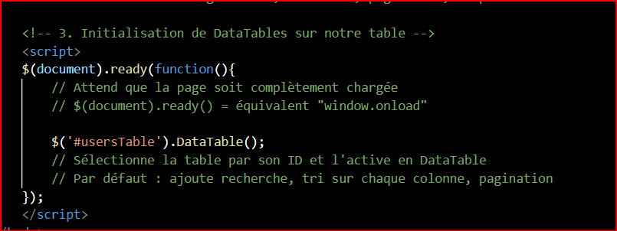

Ce petit script est le BOUTON ON qui fait vivre le tableau ! C'est comme appuyer sur "Démarrer" après avoir assemblé toutes les pièces du puzzle.
La page se charge, les données PHP sont là, jQuery et DataTables sont chargés... mais rien ne se passe encore. Le tableau est moche, sans recherche ni tri.
Puis BOOM ! Ce script s'exécute et transforme tout en 3 lignes :

$(document).ready(function(){ })
Traduction : "Attends que la page soit 100% chargée avant de faire quoi que ce soit"

❌ MAUVAIS (sans ça) :
<script>
$('#usersTable').DataTable(); // Erreur : le tableau n'existe pas encore !
</script>

✅ BIEN (avec ça) :
<script>
$(document).ready(function(){ // "Patiente, je vérifie que tout est prêt"
$('#usersTable').DataTable();
});
</script>
Analogie : Comme attendre que la pâte soit cuite avant de sortir le gâteau du four.

$('#usersTable').DataTable();
Traduction : "Prends mon tableau usersTable et donne-lui tous les superpouvoirs !"

$('#usersTable') Trouve le tableau par son ID
.DataTable() Active la magie DataTables

Comment ça marche ?
PHP génère le HTML statique avec 10 lignes de données tests

DataTables scanne la table et ajoute automatiquement :
- Zone de recherche en haut
- Flèches de tri sur chaque colonne
- Pagination (10 lignes par page)
- Responsive (mobile OK)
- Aucune base de données = parfait pour débuter et tester rapidement

Résultat immédiat
Sauvegardez en index.php, ouvrez dans votre navigateur : vous avez instantanément un tableau professionnel avec recherche globale, tri multi-colonnes, et pagination !

Avantage client-side : ultra-simple, ultra-rapide pour <1000 lignes.

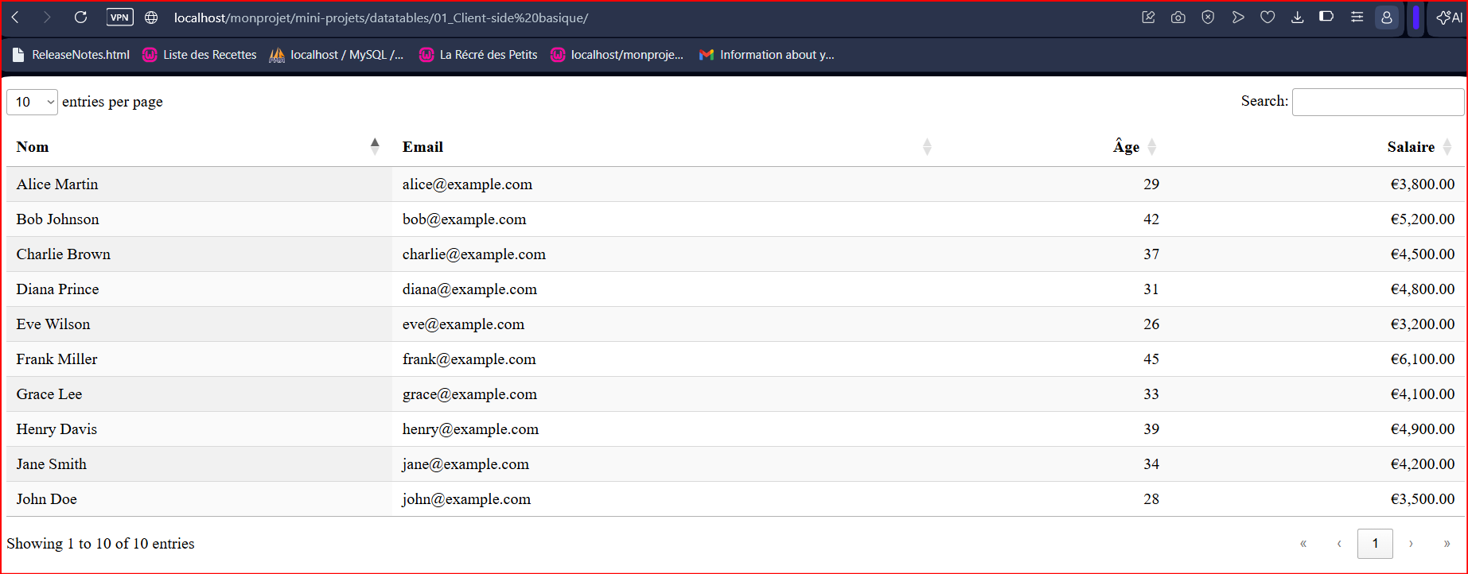

La classe CSS class="display" dans <table id="usersTable" class="display"> n'est PAS une propriété CSS standard.

Explication précise
display ici est une classe CSS spécifique à DataTables (pas la propriété CSS display: block/inline qu'on voit partout).
Rôle exact :
- DataTables reconnaît automatiquement les tables avec class="display"
- Cette classe active le mode d'affichage complet de DataTables
- Elle dit à DataTables : "Transforme-moi en tableau professionnel avec recherche + tri + pagination"

Preuve concrète
Test 1 : Sans class="display"
- xml
- <table id="usersTable">
➜ DataTables s'initialise mais style minimaliste (pas de recherche/pagination élégante)
Test 2 : Avec class="display"
- xml
- <table id="usersTable" class="display">
➜ Interface complète : barre recherche, boutons pagination, flèches tri

À quoi sert-elle techniquement ?
Dans le fichier CSS DataTables (dataTables.dataTables.css), vous trouverez :
- css
- /* Classe display applique tous les styles DataTables */
- table.display {
- width: 100%;
- margin: 0 auto;
- clear: both;
- border-collapse: collapse;
- table-layout: fixed; /* Important pour responsive */
- }

- /* Ajoute la barre de recherche */
- table.display thead th { /* Styles des en-têtes avec flèches tri */ }

- /* Pagination en bas */
- table.display .dataTables_paginate { /* Boutons 1,2,3... */ }

Classes DataTables disponibles
Classe | Effet
display | Mode complet (recherche + pagination + tri)
nowrap | Pas de retour à la ligne dans cellules
stripe | Alternance couleurs lignes (optionnel)
hover | Survol lignes coloré (optionnel)
cell-border | Bordures cellules
compact | Version ultra-compacte
En pratique
- <!-- ✅ CORRECT - Mode complet DataTables -->
- <table id="usersTable" class="display">

- <!-- ❌ SANS - Fonctionne mais moche -->
- <table id="usersTable">

- <!-- ✅ COMBINÉ - Style avancé -->
- <table id="usersTable" class="display stripe hover cell-border">
Conclusion : class="display" = signal à DataTables pour activer son interface complète. Sans elle, la table marche mais reste basique.
C'est une convention DataTables, pas du CSS standard !
Relances
Différence entre display block et inline dans le projet
Exemples d’utilisation de display flex dans Projet 1
Comment display none est utilisé pour cacher des éléments
Valeurs display grid appliquées dans le code du projet
Impact de display sur responsive design en PHP HTML CSS
Pro
Limite d’aperçus gratuits atteinte. Utilisation de la recherche basique.

Projet 2: Données DB client-side
PHP requête DB, JSON pour DataTables client-side (jusqu'à ~1000 lignes).
Ce projet passe de données statiques (Projet 1) à données dynamiques depuis MySQL.

Prérequis : une base de données démo_datatables
-- 1. D'abord : créer la base et la table
CREATE DATABASE IF NOT EXISTS demo_datatables;
USE demo_datatables;

CREATE TABLE IF NOT EXISTS users (
id INT AUTO_INCREMENT PRIMARY KEY,
name VARCHAR(100),
email VARCHAR(100),
age INT,
salary DECIMAL(10,2)
) ENGINE=InnoDB CHARACTER SET utf8mb4 COLLATE utf8mb4_unicode_ci;

-- 2. ENSUITE : insérer les données (60 lignes)
INSERT INTO users (name, email, age, salary) VALUES
-- ... [tes 60 lignes ici - je ne les recopie pas pour économiser l'espace] ...

-- 3. FINALEMENT : vérifier (maintenant ça marche !)
SELECT COUNT(*) as total_users FROM users;
SELECT * FROM users LIMIT 25;

Config.php ou comment se connecter à la bdd

Fichier 1 : config.php (Configuration DB)
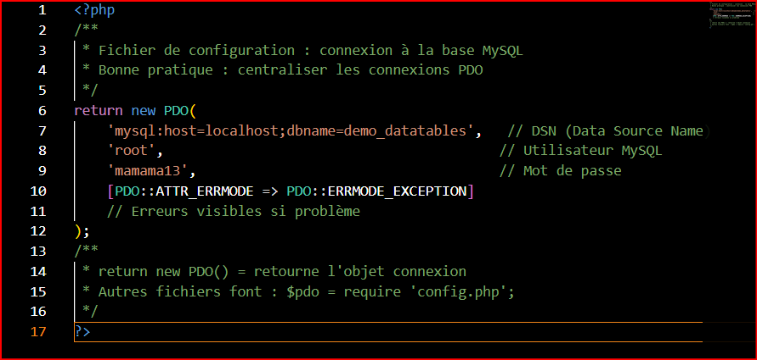

Rôle : Serveur d'API qui transforme MySQL → JSON. DataTables l'appelle automatiquement.

Fichier 2 : data.php (API JSON)

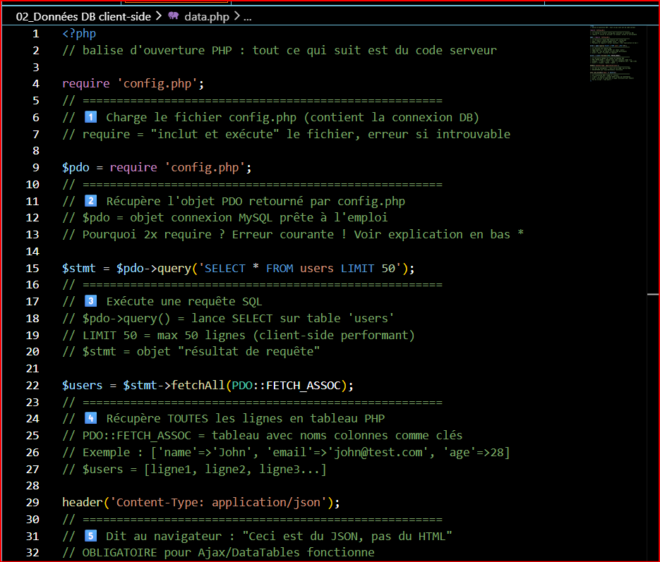
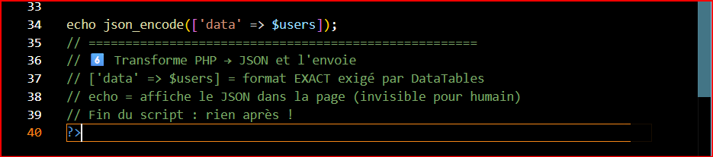

Projet 3: Server-side processing
Pagination/serveur pour gros volumes (utilisez SSP.class.php de DataTables GitHub).

Téléchargez ssp.class.php depuis https://github.com/DataTables/DataTablesSrc/blob/master/examples/server_side/scripts/ssp.class.php, placez-le.

Projet 4: Boutons export + responsive
Ajoute export CSV/Excel/PDF, responsive.

Projet 5: CRUD Ajax + Fixed columns
Ajout create/read/update/delete Ajax, colonnes fixes.

